**SMLOUVA O ZAJIŠTĚNÍ OBĚDŮ A VEČEŘÍ**

*kterou níže uvedeného dne, měsíce a roku uzavřely dle ustanovení § 1746 odst. 2 zákona č. 89/2012 Sb., občanského zákoníku, tyto smluvní strany:*

**47/71234438/2025**

### Název: Bellevue, poskytovatel sociálních služeb

Se sídlem: Ledce 148, 273 05 Ledce

IČO: 712 34 438

Bankovní spojení: Komerční banka, a.s.

Číslo účtu: 35-3513330287/0100

Zastoupené: Mgr. Františkem Váňou, ředitelem

Tel.: +420 774 870 489, e-mail: vana@pssbellevue.cz

dále jen „***objednatel***“

a

**Název:** ……………………….

Se sídlem: ……………………….

IČO: ……………………….

DIČ: ……………………….

Zápis v OR: ……………………….

Bankovní spojení: ……………………….

Číslo účtu: ……………………….

Zastoupený: ……………………….

Tel.: +420 …………………………., e-mail: ……………………………

dále jen „***dodavatel***“

dodavatel a objednatel dále společně označeni také jen jako „smluvní strany či strany“, není-li třeba užít konkrétního označení každého z nich.

**I.**

**Úvodní ustanovení**

Tato smlouva byla uzavřena s vybraným uchazečem na základě výsledku zadávacího řízení na veřejnou zakázku s názvem „**Zajištění obědů a večeří.**“ (dále jen „veřejná zakázka“), zadávanou mimo režim zákona č. 134/2006 Sb., o veřejných zakázkách, ve znění pozdějších předpisů.

II.

Předmět plnění

Předmětem plnění této veřejné zakázky je dodávka teplých obědů včetně polévky a večeří (zavážka stravy 2x denně) do organizace Bellevue poskytovatel sociálních služeb na adrese Ouvalova 567, Slaný 274 01. Součástí plnění je příprava stravy v dohodnutém počtu dle objednávky. Strava bude dovážena v jednotlivých obalech uchovávající teplotu, s vnějším rozlišením druhu oběda/večeře dle objednání. **Dovezená jídla budou teplá**. Jídla nebudou chlazená ani mražená.

**III.**

**Rozsah dodávky obědů a večeří**

1. Obědy včetně polévky budou dodávány každý den (v den konzumace/spotřeby) včetně sobot, nedělí a státem uznaných svátků podle objednávek.
2. Dodavatel zajistí:

* Přípravu obědů a večeří.
* Dovoz teplých obědů a večeří na náklady dodavatele do zařízení, a to v jednotlivých obalech (na jeden ks oběda a jeden ks večeře) uchovávající teplotu, s vnějším rozlišením druhu oběda/večeře dle objednání.
* Dodavatel při výrobě, přepravě, skladování, konečném zpracování a expedici dodržuje příslušné obecně závazné předpisy.
* Dodavatel je při zajišťování dodávky obědů a večeří povinen dodržovat vyhlášku Ministerstva zdravotnictví ČR č. 137/2004 Sb., o hygienických požadavcích na stravovací služby, ve znění pozdějších předpisů.
* Při předání musí strava splňovat předepsanou hygienickou normu na teplotu – vyhláška č. 137/2004 Sb., ve znění pozdějších předpisů, a Evropské nařízení č. 852/2004.

1. Skladba obědů:

* Jídelníček bude sestaven podle principů zdravé výživy.
* Jídelníček bude obměňován tak, aby zajistil dostatečně pestrou nabídku.
* V rámci jídelníčku bude na výběr z 5 hlavních jídel s možností výběru ze stálé nabídky 5 jídel, pokud si uživatel služby nevybere jinak.
* Obědy musí být složeny z polévky, hlavního jídla včetně příloh.
* Jídla budou připravována podle receptur ve skladbě obvyklé s tím, že k jídlům, kde je to vhodné a bude uvedeno na jídelním lístku, je servírována zelenina (sterilovaná nebo čerstvá), zeleninový salát nebo kompot.
* Poskytovatel zajistí v případě potřeby šetřící dietu, případně další typy diet podle aktuálních zdravotních potřeb uživatelů služeb objednatele.
* Jednotlivé porce jídel budou svojí gramáží jednotlivých surovin i jako celku odpovídat obecným zásadám přípravy a podávání jídel.
* Minimální hmotnosti hotových jídel:

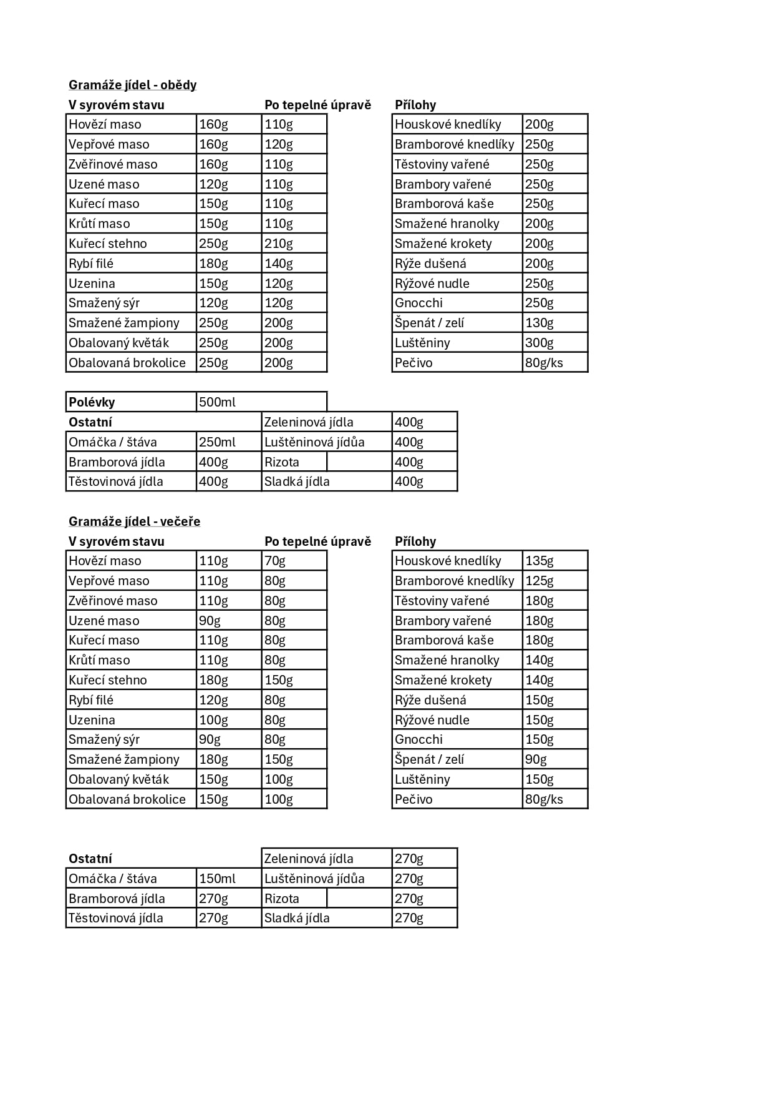

1. Zajišťování obědů a večeří:

* Dovoz obědů bude realizován vždy po celý týden včetně sobot, nedělí a státem uznaných svátků v časovém rozmezí 11:30 – 12:00 hodin.
* Dovoz večeří bude realizován vždy po celý týden včetně sobot, nedělí a státem uznaných svátků v časovém rozmezí 16:30 – 17:00 hodin.
* Obědy a večeře budou dodavatelem přepraveny na jeho náklady, do místa jejich výdeje.
* Výdej obědů a večeří si bude organizace zajišťovat sama.

1. Objednávání obědů a večeří:

* Jídelní lístek na kalendářní týden bude objednateli doručen do středy předcházejícího týdne. Objednatel objedná požadované množství obědů a večeří a objednávku odevzdá do konce téhož týdne. V rámci objednávky bude vždy uveden počet vybraných jídel a dále uvedena případná požadovaná dieta a její počty, dle konkrétních vybraných jídel.
* Navýšení nebo zrušení počtu objednaných jídel, případně jeho výměna za dietní stravu je akceptovatelná hodinu před odvozem oběda či večeře do místa jejich výdeje.
* Dodavatel se zavazuje vypracovat a vést vhodný objednávkový systém.

1. Přebíraní obědů a večeří:

* Předávání obědů a večeří bude vždy objednavatelem kontrolované při převzetí dodávky.
* Objednatel si vyhrazuje právo při převzetí zkontrolovat, zda druh a hmotnost jídla odpovídá podmínkám uvedeným v této smlouvě.
* Pokud je při přebíraní stravy zjištěné pochybení ze strany dodavatele, je dodavatel povinný toto pochybení napravit v stanovené lhůtě 30 minut. V případě, že dodavatel nezabezpečí nápravu v stanovené časové lhůtě, je objednatel oprávněný uplatnit smluvní pokutu podle článku VIII odst. 7 této smlouvy.

IV.

Termín plnění

Smluvní vztah vzniklý na základě této smlouvy se uzavírá na dobu určitou, a to na dobu od **1. 6. 2025 do 31. 12. 2026.**

V.

Místo plnění

1. Místem plnění pro dodání obědů a večeří je:

* Ouvalova 567, Slaný 274 01.

VI.

Cena plnění

1. Smluvní strany se dohodly, že celková cena jednoho oběda včetně polévky dle čl. III. této smlouvy, dodaného řádně a ve sjednané kvalitě podle této smlouvy činí ……….. Kč bez DPH. A cena jedné večeře dle čl. III. této smlouvy, dodaného řádně a ve sjednané kvalitě podle této smlouvy činí ……….. Kč bez DPH. K ceně bude účtována daň z přidané hodnoty ve výši podle aktuální zákonné úpravy.
2. Cena dle čl. 1 tohoto článku je stanovena na základě nabídky dodavatele učiněné v rámci zadávacího řízení k zadání veřejné zakázky.
3. Cena dle čl. 1 tohoto článku je sjednána jako nejvýše přípustná a nepřekročitelná a zahrnuje veškeré výlohy, výdaje a náklady vzniklé dodavateli v souvislosti se zajištěním dodávky obědů a večeří dle této smlouvy (zejména veškeré náklady potřebné k přípravě jednoho oběda a jedné večeře, včetně dopravy do místa plnění, zajištění transportních obalů, dodržení platných hygienických, případně jiných, s touto činností souvisejících, norem aj.).

VII.

Platební podmínky

1. Úhrada ceny za předmět plnění bude provedena na základě příslušného daňového dokladu (faktury) po splnění závazku dodavatele dle čl. II. této smlouvy.
2. Dodavatel bude objednateli fakturovat jedenkrát měsíčně v korunách českých na základě celkového počtu odebraných obědů a večeří v daném měsíci.
3. Splatnost daňového dokladu (faktury) je 14 dnů ode dne vystavení řádného a úplného daňového dokladu (faktury).
4. Daňový doklad (faktura) musí splňovat náležitosti daňového a účetního dokladu podle zákona č. 563/1991 Sb., o účetnictví, ve znění pozdějších předpisů a zákona č. 235/2004 Sb., o dani z přidané hodnoty, ve znění pozdějších předpisů, a jeho nedílnou přílohou musí být vždy seznam s počtem dodaných obědů a večeří pro uživatele služby. V případě, že daňový doklad (faktura) nebude obsahovat požadované náležitosti nebo bude obsahovat nesprávné cenové údaje, má objednatel právo před uplynutím splatnosti daňový doklad (fakturu) vrátit k doplnění či opravě bez toho, že by byl v prodlení s úhradou. Tímto úkonem se přeruší lhůta splatnosti a nová lhůta splatnosti začne běžet dnem doručení opravené faktury objednateli. Ohledně úhrady ceny či její nesplacené části se v takových případech objednatel neocitá v prodlení.
5. Daňový doklad (faktura) bude doručen objednavateli do 15. pracovního dne měsíce následujícího po měsíci, za který je placeno, a to výhradně elektronicky na e-mailovou adresu: humrova@pssbellevue.cz
6. Termínem úhrady se rozumí den odepsání z účtu objednatele.
7. Smluvní strany si sjednávají, že jakoukoli pohledávku vzniklou na základě této smlouvy, lze postoupit na třetí osobu pouze s předchozím písemným souhlasem strany, proti níž taková pohledávka směřuje.

VIII.

Práva a povinnosti

1. Dodavatel zodpovídá za řádné, včasné, odborné a kvalifikované plnění předmětu smlouvy, hlavně:

* Garantuje objednateli kvalitu a hygienickou nezávadnost stravy ve smyslu zákona č. 258/2000 Sb. o ochraně veřejného zdraví, ve znění pozdějších předpisů, a jeho prováděcími předpisy.
* Zavazuje se postupovat při plnění povinností vyplývajících mu z této smlouvy s odbornou péčí.
* Zavazuje se oznámit bez zbytečného odkladu objednateli případné prodlení dohodnuté lhůty plnění předmětu smlouvy.
* Zavazuje se vykonávat na požádání objednatele konzultaci s příslušnými pověřenými zaměstnanci objednatele pro kvalitní zabezpečení realizace předmětu smlouvy.

1. V případě, že se při přebírání stravy od dodavatele zjistí, že nebyl dodaný objednaný počet samostatný jídel (porcí), dodavatel je povinný poskytnout náhradní stravu v časovém limitu do 30 minut. Toto ustanovení se vztahuje i na případy, kdy dodavatel dodá jídlo neodpovídající objednávce objednatele.
2. Dodavatel nebude v prodlení, pokud předmět této smlouvy nemohl řádně a včas plnit pro okolnosti, které po uzavření smlouvy vznikly v důsledku ním nepředvídatelných a neodvratitelných skutečností mimořádné povahy (vyšší moc). Dodavatel je povinný takovou nepředvídatelnou, respektive neodvratitelnou skutečnost mimořádné povahy doložit písemným záznamem příslušného státního orgánu (jako například policejního sboru, hasičského sboru atd.) anebo případně jiným relevantním důkazem prokazující danou skutečnost.
3. Objednatel se zavazuje:

* Poskytnout dodavateli všechnu nevyhnutelnou potřebnou součinnost na realizaci předmětu smlouvy.
* Převzít dodanou stravu od dodavatele, přičemž její převzetí bude realizováno pracovníky organizace.
* Zaplatit dodavateli na jeho účet na základě daňového dokladu dohodnutou cenu podle článku VII této Smlouvy.

1. Smluvní strany se zavazují bezodkladně se vzájemně informovat o veškerých skutečnostech, které mají anebo mohou mít vliv na plnění předmětu této smlouvy.
2. Smluvní strany odpovídají za škodu způsobenou porušením jejich povinností ve smyslu Občanského zákoníku.
3. V případě, že dodavatel zjistí, že není schopný vykonat dodávku stravy v souladu s touto smlouvou, je povinný o této skutečnosti bezodkladně informovat objednatele a zabezpečit náhradní dodávku stravy pro objednatele nejpozději do 30 minut od momentu uplynutí času dodaní podle článku III. odst. 4 této smlouvy. V případě, že dodavatel nesplní povinnosti vyplývající z tohoto článku, je povinný uhradit objednateli smluvní pokutu ve výši 100,- Kč za každé nedodané jídlo. Objednatel má zároveň v takovém případě právo vypovědět tuto smlouvu s okamžitou platností. Dodavatel bere na vědomí, že v případě neposkytnutí služby objednateli v souladu se všeobecně závaznými předpisy a v důsledku toho bude objednateli uložená pokuta anebo jiná sankce ze strany státního orgánu, je dodavatel povinný uhradit objednateli smluvní pokutu ve výšce rovnající se sankci uložené státním orgánem a uhradit mu vzniknuté náklady (včetně poplatků za právní služby apod.), které musel objednatel vynaložit v souvislosti jednáním před státním orgánem. Za služby vykonávané dodavatelem jsou považované tyto činnosti – nákup potravin, výroba stravy, přeprava stravy, zachovaní teplotního řetězce a dodržení časového harmonogramu distribuce stravy.

8. Dodavatel je povinen předložit objednateli v den podpisu této smlouvy pojistnou smlouvu dokládající, že je řádně pojištěn pro případnou odpovědnost z titulu náhrady škody vzniklé v souvislosti s plněním této smlouvy takto:

a) Obecná odpovědnost za škodu včetně následné finanční škody s limitem pojistného plnění z jedné pojistné události minimálně 5.000.000 Kč.

b) Odpovědnost za škodu způsobenou vadným výrobkem včetně odpovědnosti za škodu zavlečením nebo rozšířením nakažlivé choroby zvířat nebo lidí s limitem pojistného plnění z jedné pojistné události minimálně 1.000.000 Kč.

Spoluúčast nesmí být sjednána vyšší než 30.000 Kč.

9. Dodavatel je povinen po celou dobu platnosti této smlouvy udržovat pojistnou smlouvu v platnosti tak, aby pojištění splňovalo výše uvedené podmínky a je povinen řádně a včas platit pojistné. V případě výpovědi pojistné smlouvy ze strany pojistitele, je dodavatel povinen uzavřít novou pojistnou smlouvu tak, aby byla zajištěna kontinuita, požadovaný rozsah pojištění, limity pojistného plnění a spoluúčast. Současně je dodavatel povinen o této skutečnosti neprodleně informovat objednatele, a předložit mu novou pojistnou smlouvu, která bude původní pojistnou smlouvu nahrazovat. Dodavatel je povinen kdykoliv na výzvu objednatele prokázat trvání pojištění za shora uvedených podmínek, a to do 5 pracovních dnů od výzvy objednatele.

10. Poruší-li dodavatel jakoukoliv shora uvedenou povinnost ve vztahu k pojištění, má objednatel v takovém případě právo vypovědět tuto smlouvu s okamžitou platností.

IX

Výpověď smlouvy

1. Smlouvu lze ukončit vzájemnou písemnou dohodou smluvních stran nebo jednostrannou písemnou výpovědí kterékoliv ze smluvních stran bez uvedení důvodu s šestiměsíční výpovědní lhůtou, která počne plynout prvního dne následujícího měsíce poté, kdy byla druhé smluvní straně doručená písemná výpověď.
2. Smlouvu lze dále ukončit výpovědí s okamžitou platností, jak uvedeno v čl. VIII. této smlouvy.
3. Smlouvu lze dále ukončit jednostrannou písemnou výpovědí kterékoliv ze smluvních stran z důvodu podstatného porušení této smlouvy s nejméně dvoutýdenní výpovědní lhůtou, která počne plynout prvního dne poté, kdy byla druhé smluvní straně doručená písemná výpověď.
4. Smluvní strany výslovně sjednávají, že za podstatné porušení této smlouvy, se považuje:

* Opakované porušení povinnosti dodavatele dodat obědy a večeře ve sjednaný čas, kvalitě a množství.
* Opakované prodlení objednatele s úhradou faktury o víc jak 30 dní po datu splatnosti.
* Opakované porušení některé další povinnosti vyplývající z ustanovení této smlouvy, a to i v kombinaci různých porušení.

X.

Závěrečná ustanovení

1. Dodavatel bere na vědomí, že objednatel má povinnost tuto smlouvu zveřejnit v souladu s ustanoveními zákona č. 134/2006 Sb., o veřejných zakázkách, ve znění pozdějších předpisů. Dodavatel souhlasí s tím, že tato smlouva včetně všech jejích případných dodatků bude veřejně přístupná.
2. Tuto smlouvu lze měnit či doplňovat pouze písemnými dodatky, očíslovanými a podepsanými oběma stranami. Všechny v této smlouvě uvedené přílohy jsou její nedílnou součástí.
3. Pokud by kterékoli ustanovení této smlouvy bylo shledáno neplatným či nevykonatelným, ostatní ustanovení této smlouvy tím zůstávají nedotčena.
4. Nastanou-li u některé ze stran okolnosti bránící řádnému plnění této smlouvy, je povinna to bez zbytečného odkladu oznámit druhé straně.
5. Strany předpokládají uzavření smlouvy elektronickou formou. Pokud bude smlouva uzavřena v listinné formě, bude vyhotovena ve třech stejnopisech s platností originálu, z nichž dva originály obdrží objednatel a jeden dodavatel.
6. Smluvní strany po jejím přečtení prohlašují, že souhlasí s jejím obsahem, že smlouva byla sepsána určitě, srozumitelně, na základě jejich pravé a svobodné vůle, bez nátlaku na některou ze stran. Na důkaz toho připojují své podpisy.
7. Smlouva nabývá platnosti dnem podpisu oprávněnými zástupci obou smluvních stran a účinnosti dnem jejího zveřejnění v Registru smluv, které provede objednatel.

|  |  |  |
| --- | --- | --- |
|  |  |  |
| Dodavatel: |  | Objednatel: |